EXAMEN DE MATEMÁTICAS TERCER TRIMESTRE 5° GRADO, GRUPO______

FECHA__________________________________________________________________________

NOMBRE DEL ALUMNO________________________________________________________________________

1.- Cómo se llama el polígono que tiene cuatro lados

2.´- Como se llama el siguiente polígono

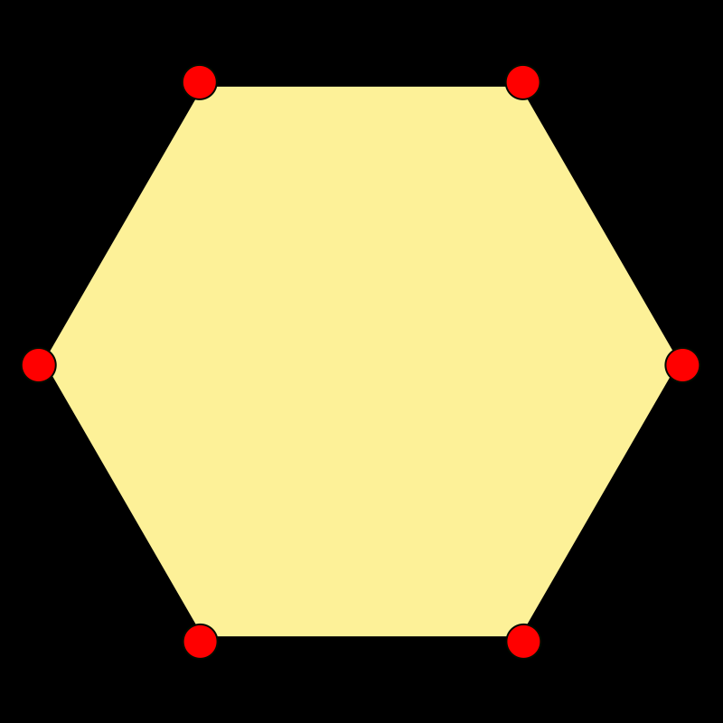

___________________________________________________

3.´- Como se llama el siguiente polígono

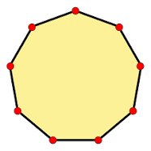

_________________________________________________________

4.- ¿Cuántos vértices y aristas tiene el siguiente cuerpo geométrico?

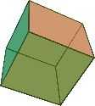  
Vértices _________ y Aristas___________.

5.- ¿Cómo se llama el cuerpo geométrico de la figura anterior?

6. Escribe la fórmula para calcular el área de un triángulo

7.- Escribe la fórmula para calcular el área del rectángulo

8. Escribe la fórmula para calcular el área de un romboide

9. Calcula el área de un triángulo que mide 15 cm de base y 5 cm de altura

10. Calcula el área de un trapecio que mide de Base mayor 9cm, de base menor 5cm y de altura 6cm

11. Calcula el área de un cuadrado que mide 4 cm de lado

12. Calcula el área de un rectángulo que mide de base 12m y de altura 9 m

13. Cuál es el perímetro del rectángulo de la pregunta anterior

14. Cuál es el perímetro de un cuadrado que mide 8 m de lado

15. ¿Cuál es la fórmula para sacar área de un rombo?

16. Calcula el área del siguiente rombo que mide de Diagonal mayor 16 m y de diagonal menor 9m

17. Estas son las medidas de un terreno rectangular que se va a cercar con malla metálica. ¿Cuál será el costo de la malla que se necesita, si el metro vale $75?

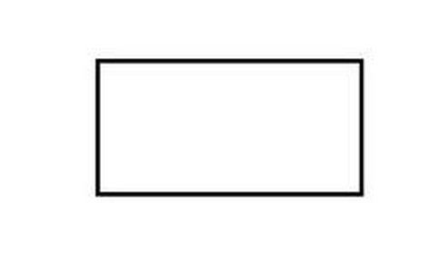

Base =18 m y de altura 12 m